# 如何使用Camtasia 录制课程

## 下载Camtasia

下载地址: https://pan.baidu.com/s/1htidUOc

## 安装Camtasia

1. 点击解压“Cam9_18249”
2. 双击安装“CamtasiaStudio9_wm.exe”

## 汉化Camtasia

1. 安装 文件中 汉化补丁>>“Camtasia 9.0.1.1422 汉化补丁_20171109165147.exe”

## 激活Camtasia

1. 打开“破解补丁>>Keygen.exe”，然后点击“Generate”生成“RegInfo.ini”文件。
2. 右键单击“RegInfo.ini”，选择“编辑”，在第五行=后面随便添加一个字符，如：ValidationData1=2，添加好后保存再关闭文件。
3. 右键单击“RegInfo.ini”，选择“复制”。
4. 双击装到“转到 RegInfo.ini 目录”快捷方式，转到“RegInfo.ini 目录”，再空白处单击右键选择粘贴，确定覆盖。
5. 右键单击“RegInfo.ini”，选择“属性”，把属性“只读”勾选上。(注意：卸载软件时要把“只读”属性去掉才能卸载)

## 硬件设备

电脑，麦克风

## 使用Camtasia录制课程

打开Camtasia 9，进入工作界面

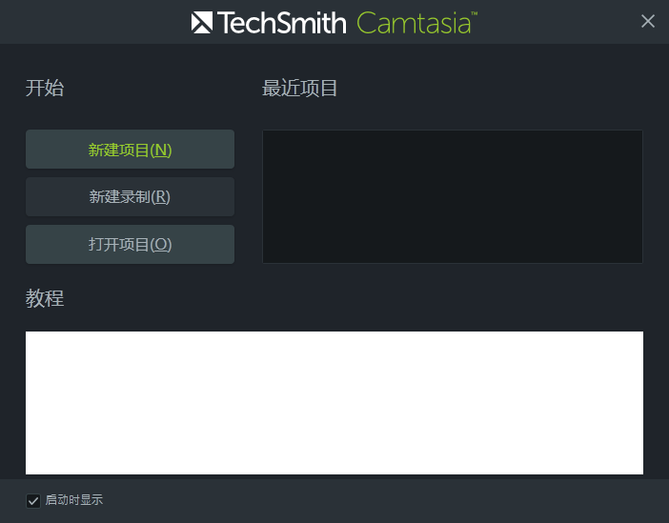

在出现的欢迎窗口，点击【新建录制】按钮；

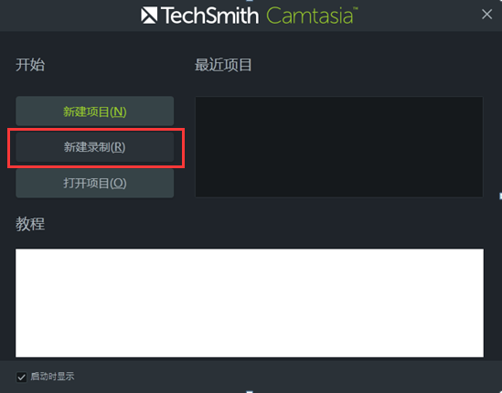

在屏幕上就会出现一个绿色的截取框和句柄，并在屏幕右下方出现录制的工具箱；

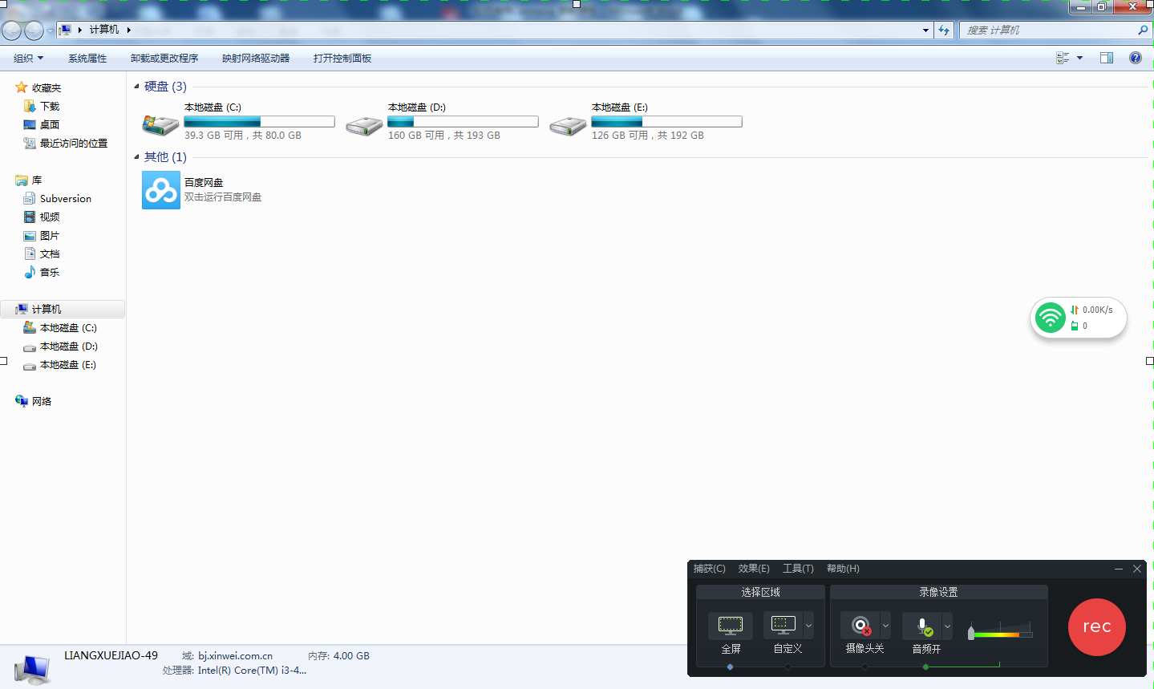

这里有两种录屏模式可选，一种是“全屏模式”，可以录制整个电脑屏幕；

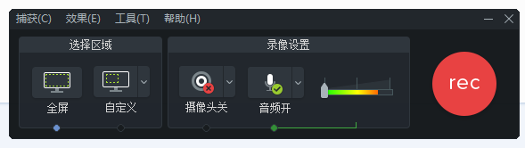

另外一种是“自定义模式”，由用户自己确定录制区域，可以定义为“锁定当前应用程序窗口”，也可以定义为“选择区域去录制”；

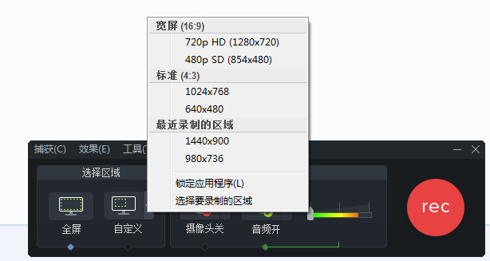

点击rec 按钮，开始录制视频

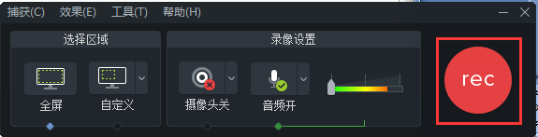

出现开始提示，倒计时结束开始录制

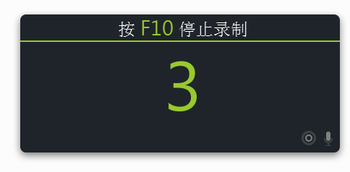

按F10结束录制，进入视频编辑页面，可以对视频进行编辑。

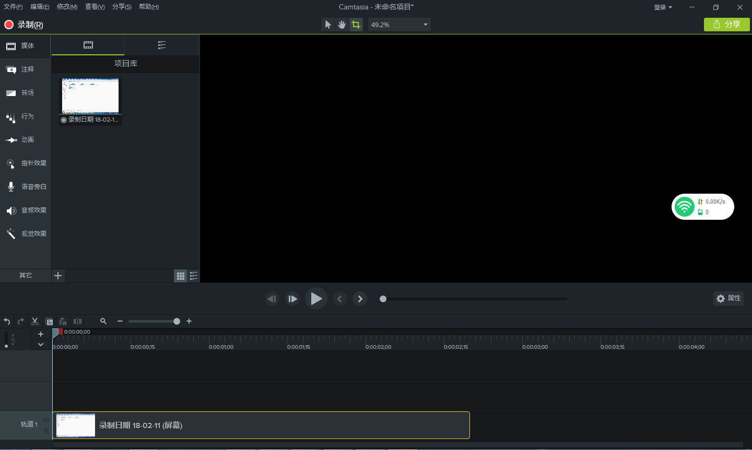

点击分享，选择“自定义生成->”“新建自定生成”

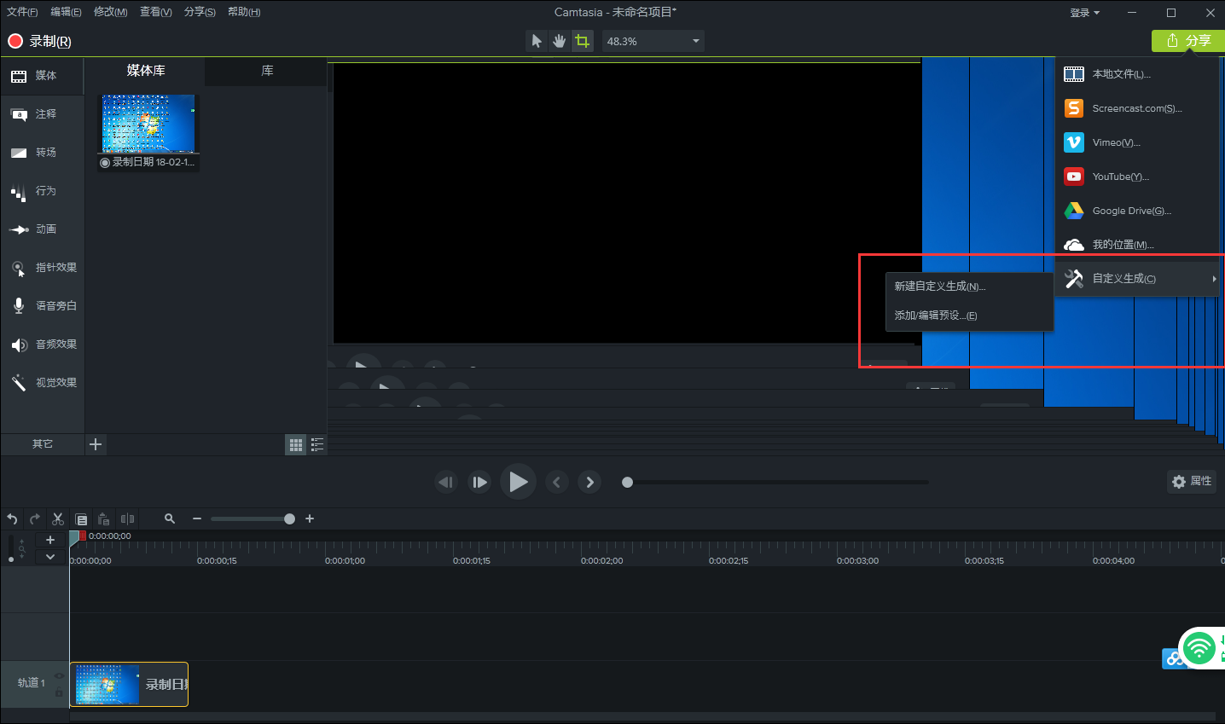

弹出生成向导，可以选择生成视频的格式

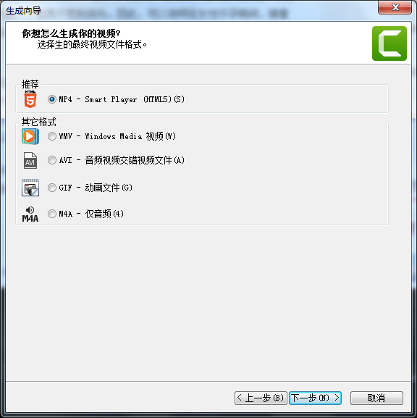

设置视频属性

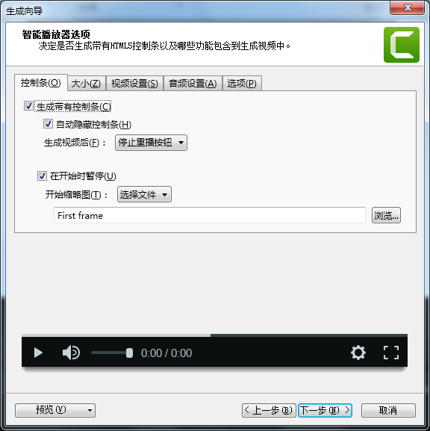

选择视频保存的位置,点击完成，视频保存成功。

